3.3. В каком из двух соединений – в метане, или в углекислом газе массовая доля углерода больше? Вычислите массовые доли углерода и укажите в ответе большее значение.
Ответ __________________
4. В повседневной жизни мы нечасто сталкиваемся с чистыми веществами. Значительно чаще нас окружают смеси, которые содержат два или более индивидуальных вещества, называемые компонентами смеси. Смеси бывают однородные и неоднородные. При переработке природных материалов, в промышленности и в быту нередко приходится выделять из смеси отдельные компоненты, т.е. проводить разделение смеси. Поскольку физические свойства одного вещества отличаются от свойств другого, существует возможность разделить смесь на отдельные компоненты.
4.1. Какой будет ваша последовательность действий по разделению смеси песка, поваренной соли и железных опилок?
В ответе запишите буквы, соответствующие последовательности действий
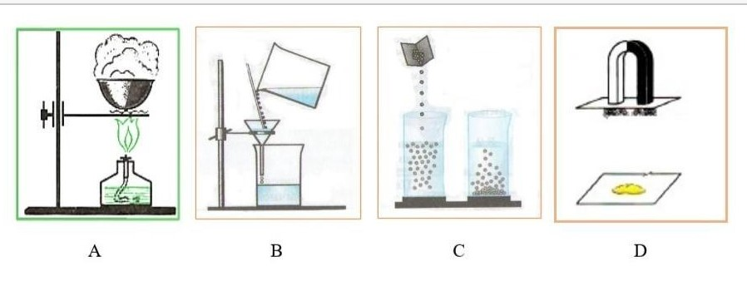
Ответ____________________________

Контрольная работа № 1 «Первоначальные химические понятия»
2 вариант
1.Химическим элементом называется определенный вид атомов. Химический элемент может существовать в трех формах: свободные атомы, простое вещество, сложное вещество.
1.1.Внимательно рассмотрите предложенные рисунки. Укажите номер рисунка, на котором изображен объект, содержащий простое вещество.

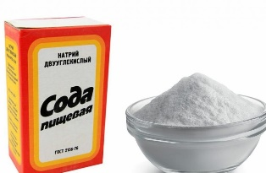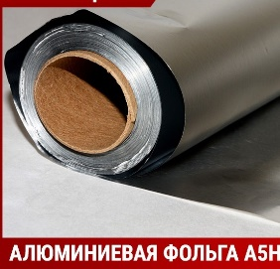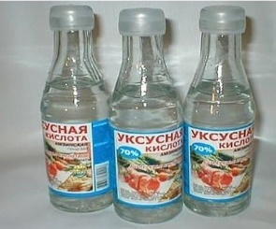
Рис.1 Рис.2 Рис.3

Простое вещество содержится в объекте на рисунке № ______
1.2. Какие вещества содержатся в объектах на других рисунках?
Рис.(№) _________________________
Рис.(№) _________________________
1.3. Укажите, где об азоте говорится как о простом веществе (1), а где – как о химическом элементе (2)
А) В воздухе находится 78% азота; Б) Азот входит в состав важнейших органических веществ – белков; В) Азот не поддерживает дыхания и горения; Г) Азот входит в состав газообразного аммиака
1 - 2 –
2. Химическая формула передает различную информацию о веществах, свободных атомах.
2.1.Соотнесите форму существования химического элемента с моделями молекул веществ и укажите в таблице буквы соответствующие цифрам:
1 | 2 | 3
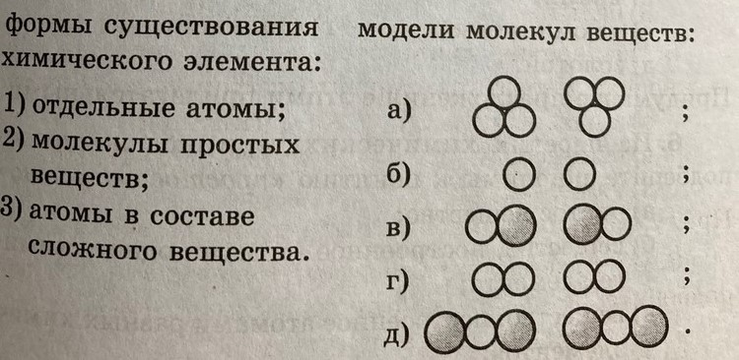
2.2. Составьте формулы по произношению и напишите, что они означают?
А) Три-магний-один; Б) Семь-аш; В) Четыре-о-два; Г) Два-аш-эн-о-три; Д) Пять-це-четыре
3. По химическим формулам веществ можно делать расчеты.
В таблице приведены названия и химические формулы некоторых газообразных веществ. Перенесите данную таблицу к себе в тетрадь
№  п/п | Название вещества | Формула | Молекулярная масса
1. | Водород | H₂
2. | Фосфин | PH₃
3. | Веселящий газ | N₂O
3.1. Используя таблицу химических элементов Д.И.Менделеева, вычислите относительные молекулярные массы каждого из газов и запишите в таблицу.
3.2. Какой из приведенных в таблице газов имеет такую же относительную молекулярную массу, как и газ пропан C₃H₈, относительная молекулярная масса которого = 44.
В ответе укажите номер и название этого вещества _________
3.3.Определите массовые доли элементов в фосфине и в веселящем газе. В каком соединении из двух массовая доля одного из элементов больше в 2,5 раза массовой доли одного из элементов в другом соединении? В ответе запишите большую массовую долю этого элемента.
Ответ______________________
4. В повседневной жизни мы нечасто сталкиваемся с чистыми веществами. Значительно чаще нас окружают смеси, которые содержат два или более индивидуальных вещества, называемые компонентами смеси. Смеси бывают однородные и неоднородные. При переработке природных материалов, в промышленности и в быту нередко приходится выделять из смеси отдельные компоненты, т.е. проводить разделение смеси. Поскольку физические свойства одного вещества отличаются от свойств другого, существует возможность разделить смесь на отдельные компоненты.
4.1. Какой будет ваша последовательность действий по разделению смеси бензина, куркумы, поваренной соли и железных опилок?
В ответе запишите буквы, соответствующие последовательности действий
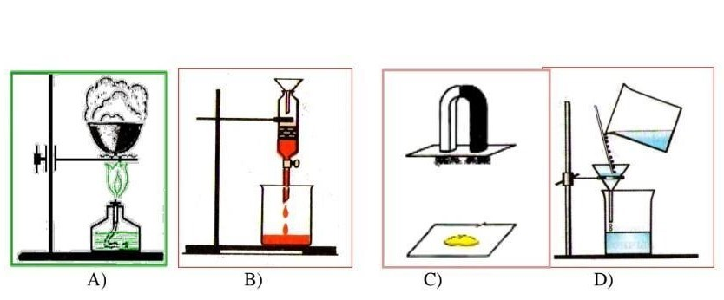
Ответ__________________________

